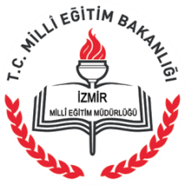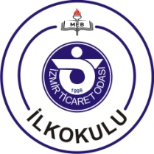

OKULUMUZUN TARİHÇESİ

İzmir Ticaret Odası İlkokulu, İzmir Ticaret Odası Vakfı tarafından Kandere Serintepe mahallesinde inşa edilmiştir. Mart 1998 tarihinde temeli atılan okulumuz Cumhurbaşkanı Süleyman DEMİREL’İN açılışına teşrif etmesini müteakip 14 Eylül 1998 tarihinde eğitim öğretim faaliyetine başlamıştır.
İzmir Ticaret Odası İlkokulu ikili eğitim ve öğretim yapmaktadır.
Okulumuz 18 dersliğiyle ikili eğitim vermektedir. Süreç içerisinde donanım eksiklilerini tamamlamış, fiziksel iyileştirmelerini gerçekleştirmiş, 920 öğrencisi ve üç idareci, 42 kadrolu öğretmen ve 3 hizmetlisiyle eğitim öğretime devam etmektedir.
Okulumuz ilim ve irfan takipçileri olan öğretmenleri ve yönetim kadrosuyla geleceğimizin teminatı olan gençlerimizi yetiştirmeye devam etmektedir.

